แบบรายงานจำนวนผลงานวิจัยและนวัตกรรมที่ได้รับการตีพิมพ์เผยแพร่ ประจำปีงบประมาณ พ.ศ. 2561
วิทยาเขต ตรัง .คณะ วิทยาศาสตร์การกีฬาและสุขภาพ .

ลำดับที่ | ชื่อผู้วิจัย  (เจ้าของผลงานวิจัย/นวัตกรรม) | สังกัดคณะ | ชื่อผลงาน  (วิจัย/นวัตกรรม) | ผลงานวิจัยหรือนวัตกรรมที่ได้รับการตีพิมพ์เผยแพร่ |  |  |  | ชื่อวารสารวิชาการ/ ชื่อหน่วยงานที่นำเสนอในเวทีวิชาการ | แหล่งงบประมาณที่ได้รับจัดสรร |  |  |  | ผลงานวิจัยได้รับการอ้างอิงจากวารสารวิชาการที่ตีพิมพ์เผยแพร่  (โปรดระบุจำนวนครั้งในการอ้างอิง) | หมายเหตุ
 |  |  |  | ตีพิมพ์ในระดับชาติ | ตีพิมพ์ในระดับนานาชาติ | นำเสนอในเวทีวิชาการระดับชาติ | นำเสนอในเวทีวิชาการระดับนานาชาติ | ชื่อวารสารวิชาการ/ ชื่อหน่วยงานที่นำเสนอในเวทีวิชาการ | เงินงบประมาณแผ่นดิน  (สกสว.) | เงินรายได้ | เงินทุนส่วนตัว | งบประมาณทุนภายนอก  (โปรดระบุชื่อแหล่งทุน) |  | หมายเหตุ
1 | ผศ.ณัฏฐวี ศรีเกตุ | คณะวิทย์ | Marketing strategy of takraw national training Center of Thailand. |  |  | / |  | Proceedings 8th Institute of Physical Education International Conference.
หมายเหตุ : 1. หากผลงานวิจัยส่งเข้าประกวดหรือได้รับรางวัลโปรดระบุในช่องหมายเหตุ
2. หากผลงานวิจัยได้รับทุนสนับสนุนจากหน่วยงานภายนอกเพื่อต่อยอดผลงานวิจัยเดิม โปรดระบุ

( นางสาวทัตพิชา พงษ์ศิริ .)
ตำแหน่ง อาจารย์ .

แบบรายงานจำนวนผลงานวิจัยและนวัตกรรมที่ได้รับการตีพิมพ์เผยแพร่ ประจำปีงบประมาณ พ.ศ. 2561
วิทยาเขตตรัง คณะศึกษาศาสตร์
ลำดับที่ | ชื่อผู้วิจัย  (เจ้าของผลงานวิจัย/นวัตกรรม) | สังกัดคณะ | ชื่อผลงาน  (วิจัย/นวัตกรรม) | ผลงานวิจัยหรือนวัตกรรมที่ได้รับการตีพิมพ์เผยแพร่ |  |  |  | ชื่อวารสารวิชาการ/ ชื่อหน่วยงานที่นำเสนอในเวทีวิชาการ | แหล่งงบประมาณที่ได้รับจัดสรร |  |  |  | ผลงานวิจัยได้รับการอ้างอิงจากวารสารวิชาการที่ตีพิมพ์เผยแพร่  (โปรดระบุจำนวนครั้งในการอ้างอิง) | หมายเหตุ
 |  |  |  | ตีพิมพ์ในระดับชาติ | ตีพิมพ์ในระดับนานาชาติ | นำเสนอในเวทีวิชาการระดับชาติ | นำเสนอในเวทีวิชาการระดับนานาชาติ | ชื่อวารสารวิชาการ/ ชื่อหน่วยงานที่นำเสนอในเวทีวิชาการ | เงินงบประมาณแผ่นดิน  (สกสว.) | เงินรายได้ | เงินทุนส่วนตัว | งบประมาณทุนภายนอก  (โปรดระบุชื่อแหล่งทุน) |  | หมายเหตุ
1 | ผศ.จีรวรรณ ภักดีฉนวน  ผศ.รังษี พันธุ์จันทร์  ผศ.ชะรัตน์ เทพสิงห์ | ศึกษาศาสตร์ | A study of undergraduate student’s and people’s expectation and requirements for the establishment of trang national sports university |  |  |  |  | The 8th Institute og Physical Education International Conference 2018. (IPEIC 2018) |  |  | 
2 | ผศ.ไพรมา อ้วนไตร  ผศ.ประสิทธิ์ จันธิดา  ผศ.ทักษพร ศรีสวัสดิ์  นายพะวงวิทย์ รัตนนิรันดร์ | ศึกษาศาสตร์ | The learning management in the physical education and the recreation for the children |  |  |  |  | The 8th Institute og Physical Education International Conference 2018. (IPEIC 2018) |  |  | 

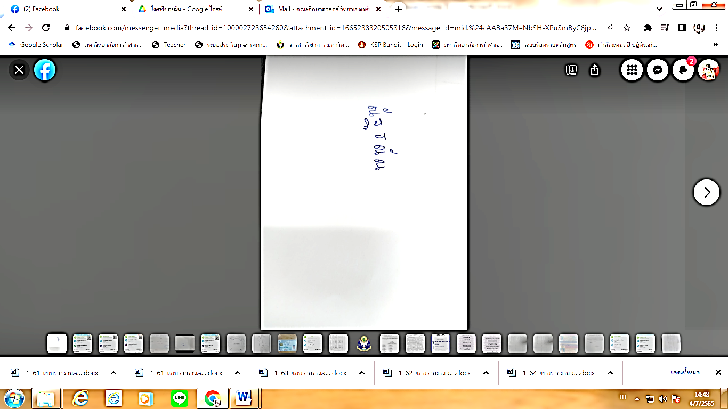
หมายเหตุ : 1. หากผลงานวิจัยส่งเข้าประกวดหรือได้รับรางวัลโปรดระบุในช่องหมายเหตุ
2. หากผลงานวิจัยได้รับทุนสนับสนุนจากหน่วยงานภายนอกเพื่อต่อยอดผลงานวิจัยเดิม โปรดระบุ
ลงชื่อ.............................................................ผู้รายงาน
(นางสาวณัฐธณัณ พานิชกุล)
ตำแหน่ง เจ้าหน้าที่ธุรการและงานหลักสูตร

